opracowała: p. M. Kaliszuk kl VII, VIII S.P.S. u.z.

przedmioty - Funkcjonowanie osobiste i społeczne.

25.05.2020r.
Temat: Kolorowa łąka.
Rośliny i zwierzęta występujące na łące.
Drodzy rodzice proszę przeczytać treści dzieciom, dzieci same czytające - czytają same polecenia i wiersz.
Przeczytaj wiersz. Odpowiedzi na pytania są zawarte w treści wiersza, pytania i odpowiedzi przepisz do zeszytu.
Uczniowie klasy VIII proszę dodatkowo wykonać po 1 zadania: Karty pracy z matematyki i karty pracy z języka polskiego z podręcznika „Nowi Tropiciele”.

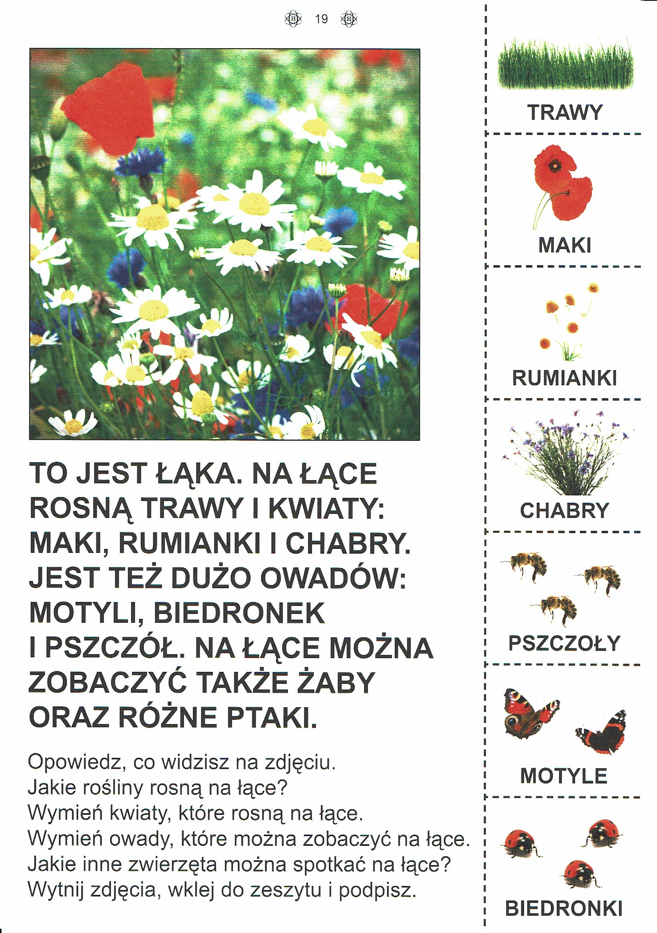

opracowała: p. M. Kaliszuk kl VII, VIII S.P.S. u.z.

przedmioty - Funkcjonowanie osobiste i społeczne.

26.05.2020r.
Temat: Dzień Matki.
Drodzy rodzice proszę przeczytać treści dzieciom, dzieci same czytające - czytają same polecenia i wiersz.
Przeczytaj wiersz. Odpowiedzi na pytania są zawarte w treści wiersza, pytania i odpowiedzi przepisz do zeszytu.
Uczniowie klasy VIII proszę dodatkowo wykonać po 1 zadania: Karty pracy z matematyki i karty pracy z języka polskiego z podręcznika „Nowi Tropiciele”.

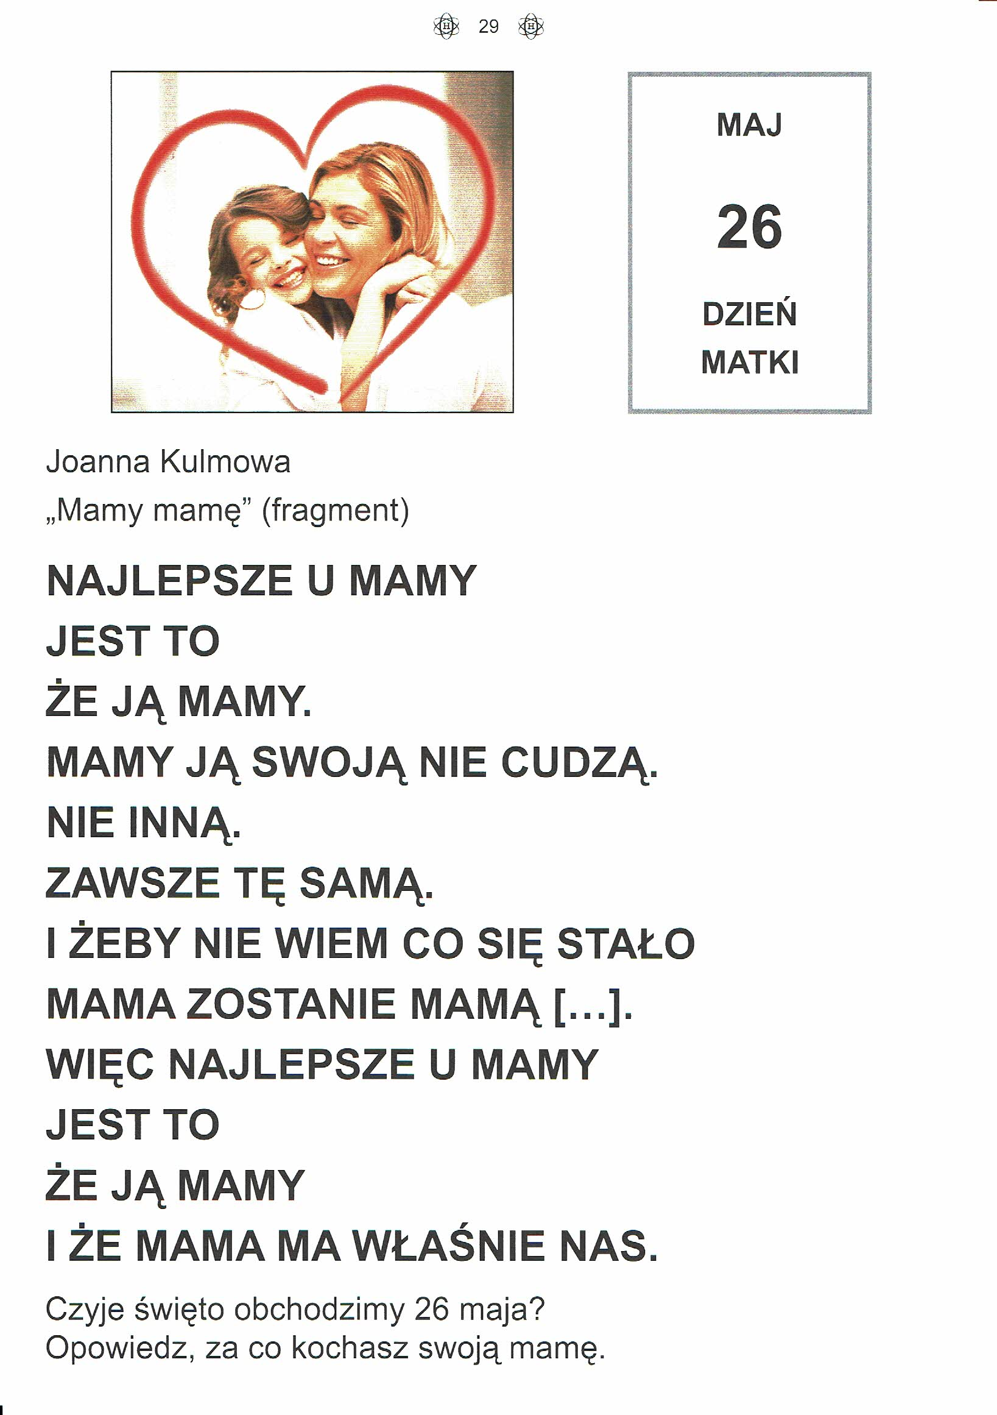

opracowała: p. M. Kaliszuk kl VII, VIII S.P.S. u.z.

przedmioty - Funkcjonowanie osobiste i społeczne.

28.05.2020r.
Temat: Jakie zwierzęta żyją na łące?
Drodzy rodzice proszę przeczytać treści dzieciom, dzieci same czytające - czytają same polecenia.
Wykonaj karty pracy zgodnie z poleceniami.
Uczniowie klasy VIII proszę dodatkowo wykonać po 1 zadania: Karty pracy z matematyki i karty pracy z języka polskiego z podręcznika „Nowi Tropiciele”.

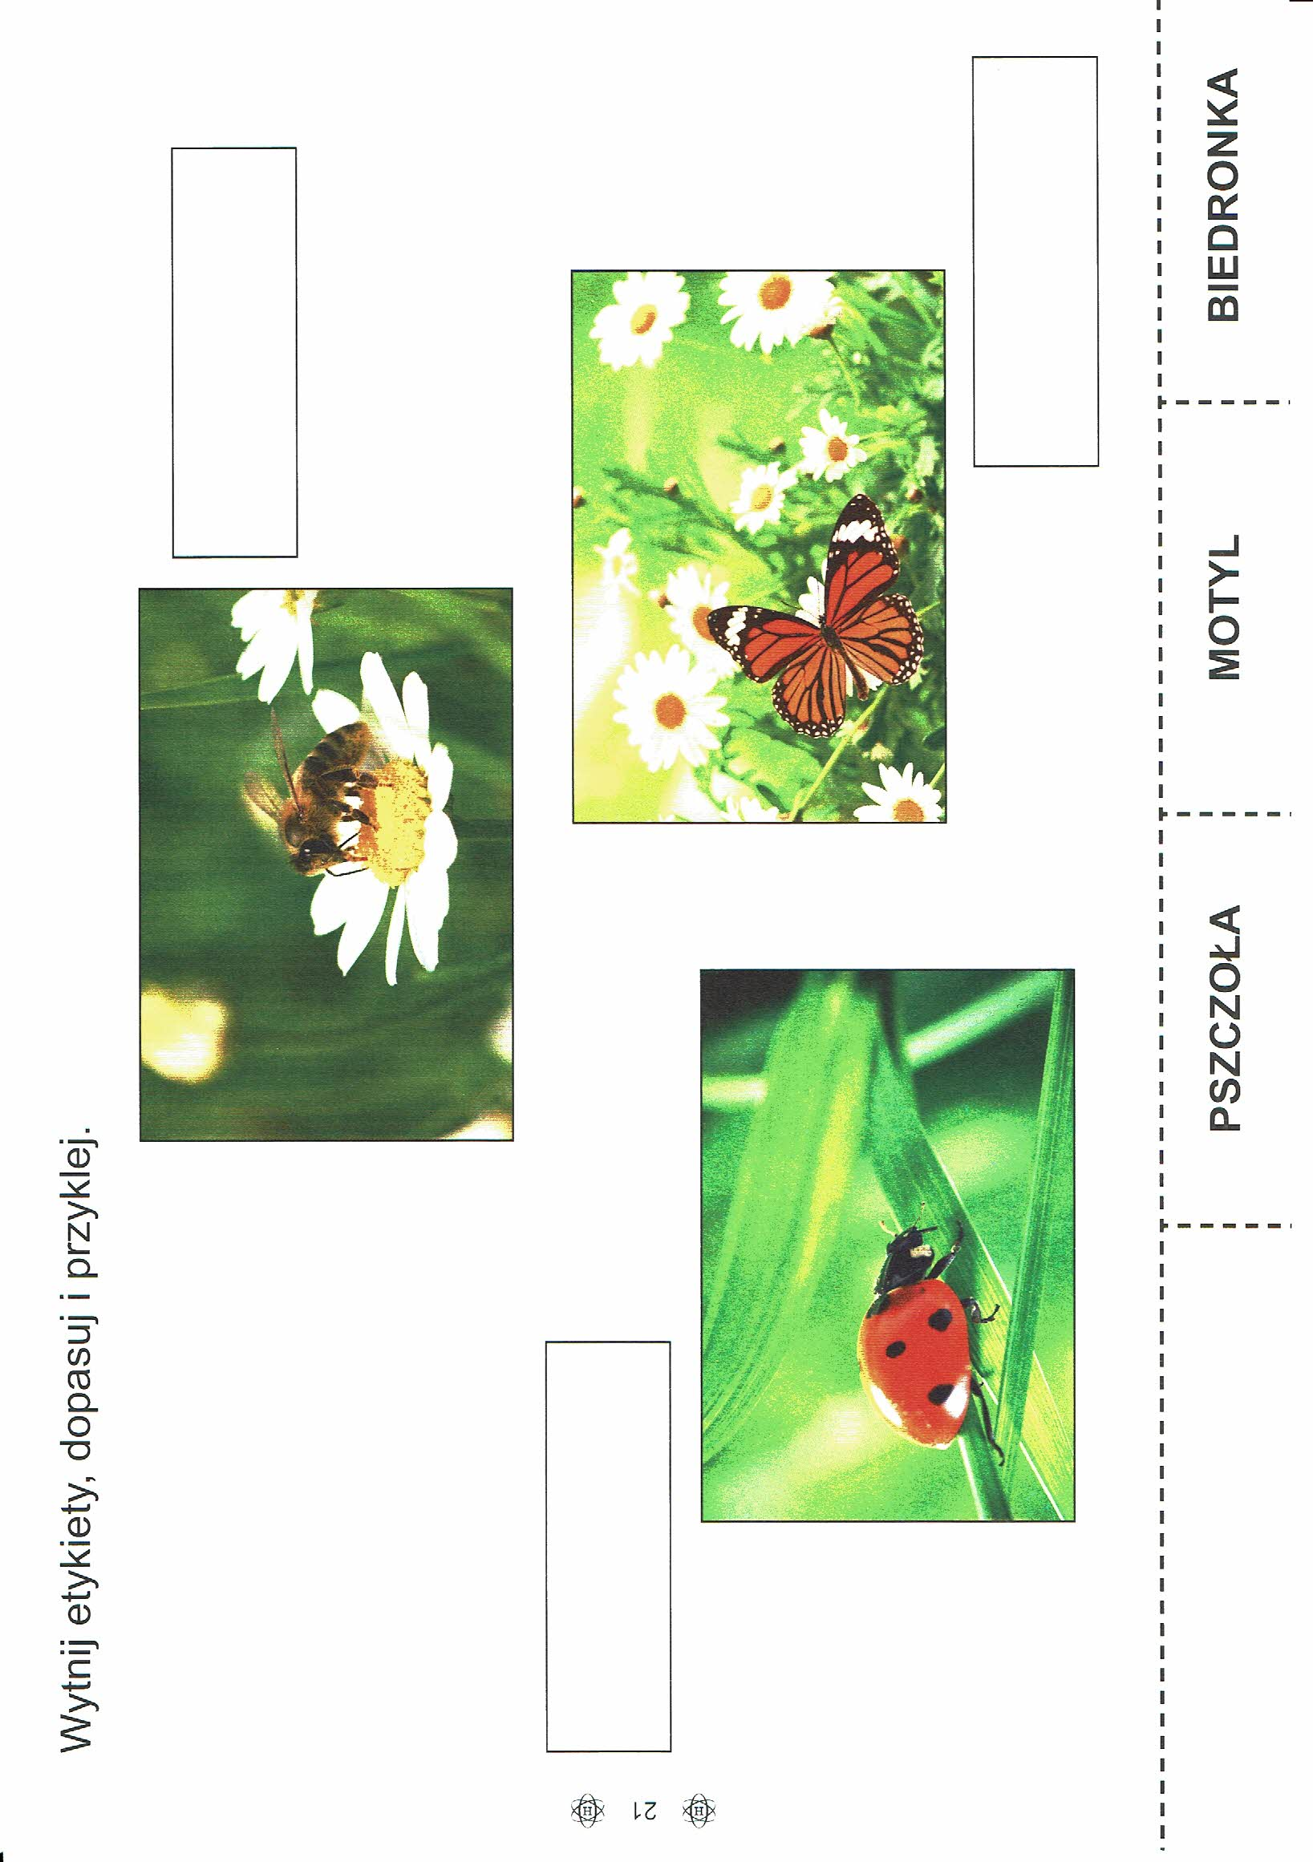

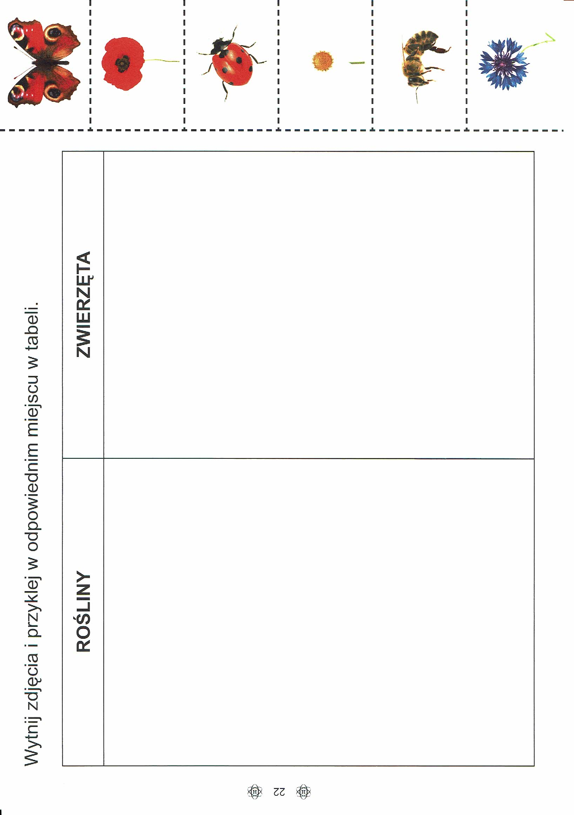

opracowała: p. M. Kaliszuk kl VII, VIII S.P.S. u.z.

przedmioty - Funkcjonowanie osobiste i społeczne.

28.05.2020r.
Temat: Jakie rośliny rosną na łące?
Drodzy rodzice proszę przeczytać treści dzieciom, dzieci same czytające - czytają same polecenia.
Wykonaj karty pracy zgodnie z poleceniami.
Uczniowie klasy VIII proszę dodatkowo wykonać po 1 zadania: Karty pracy z matematyki i karty pracy z języka polskiego z podręcznika „Nowi Tropiciele”.

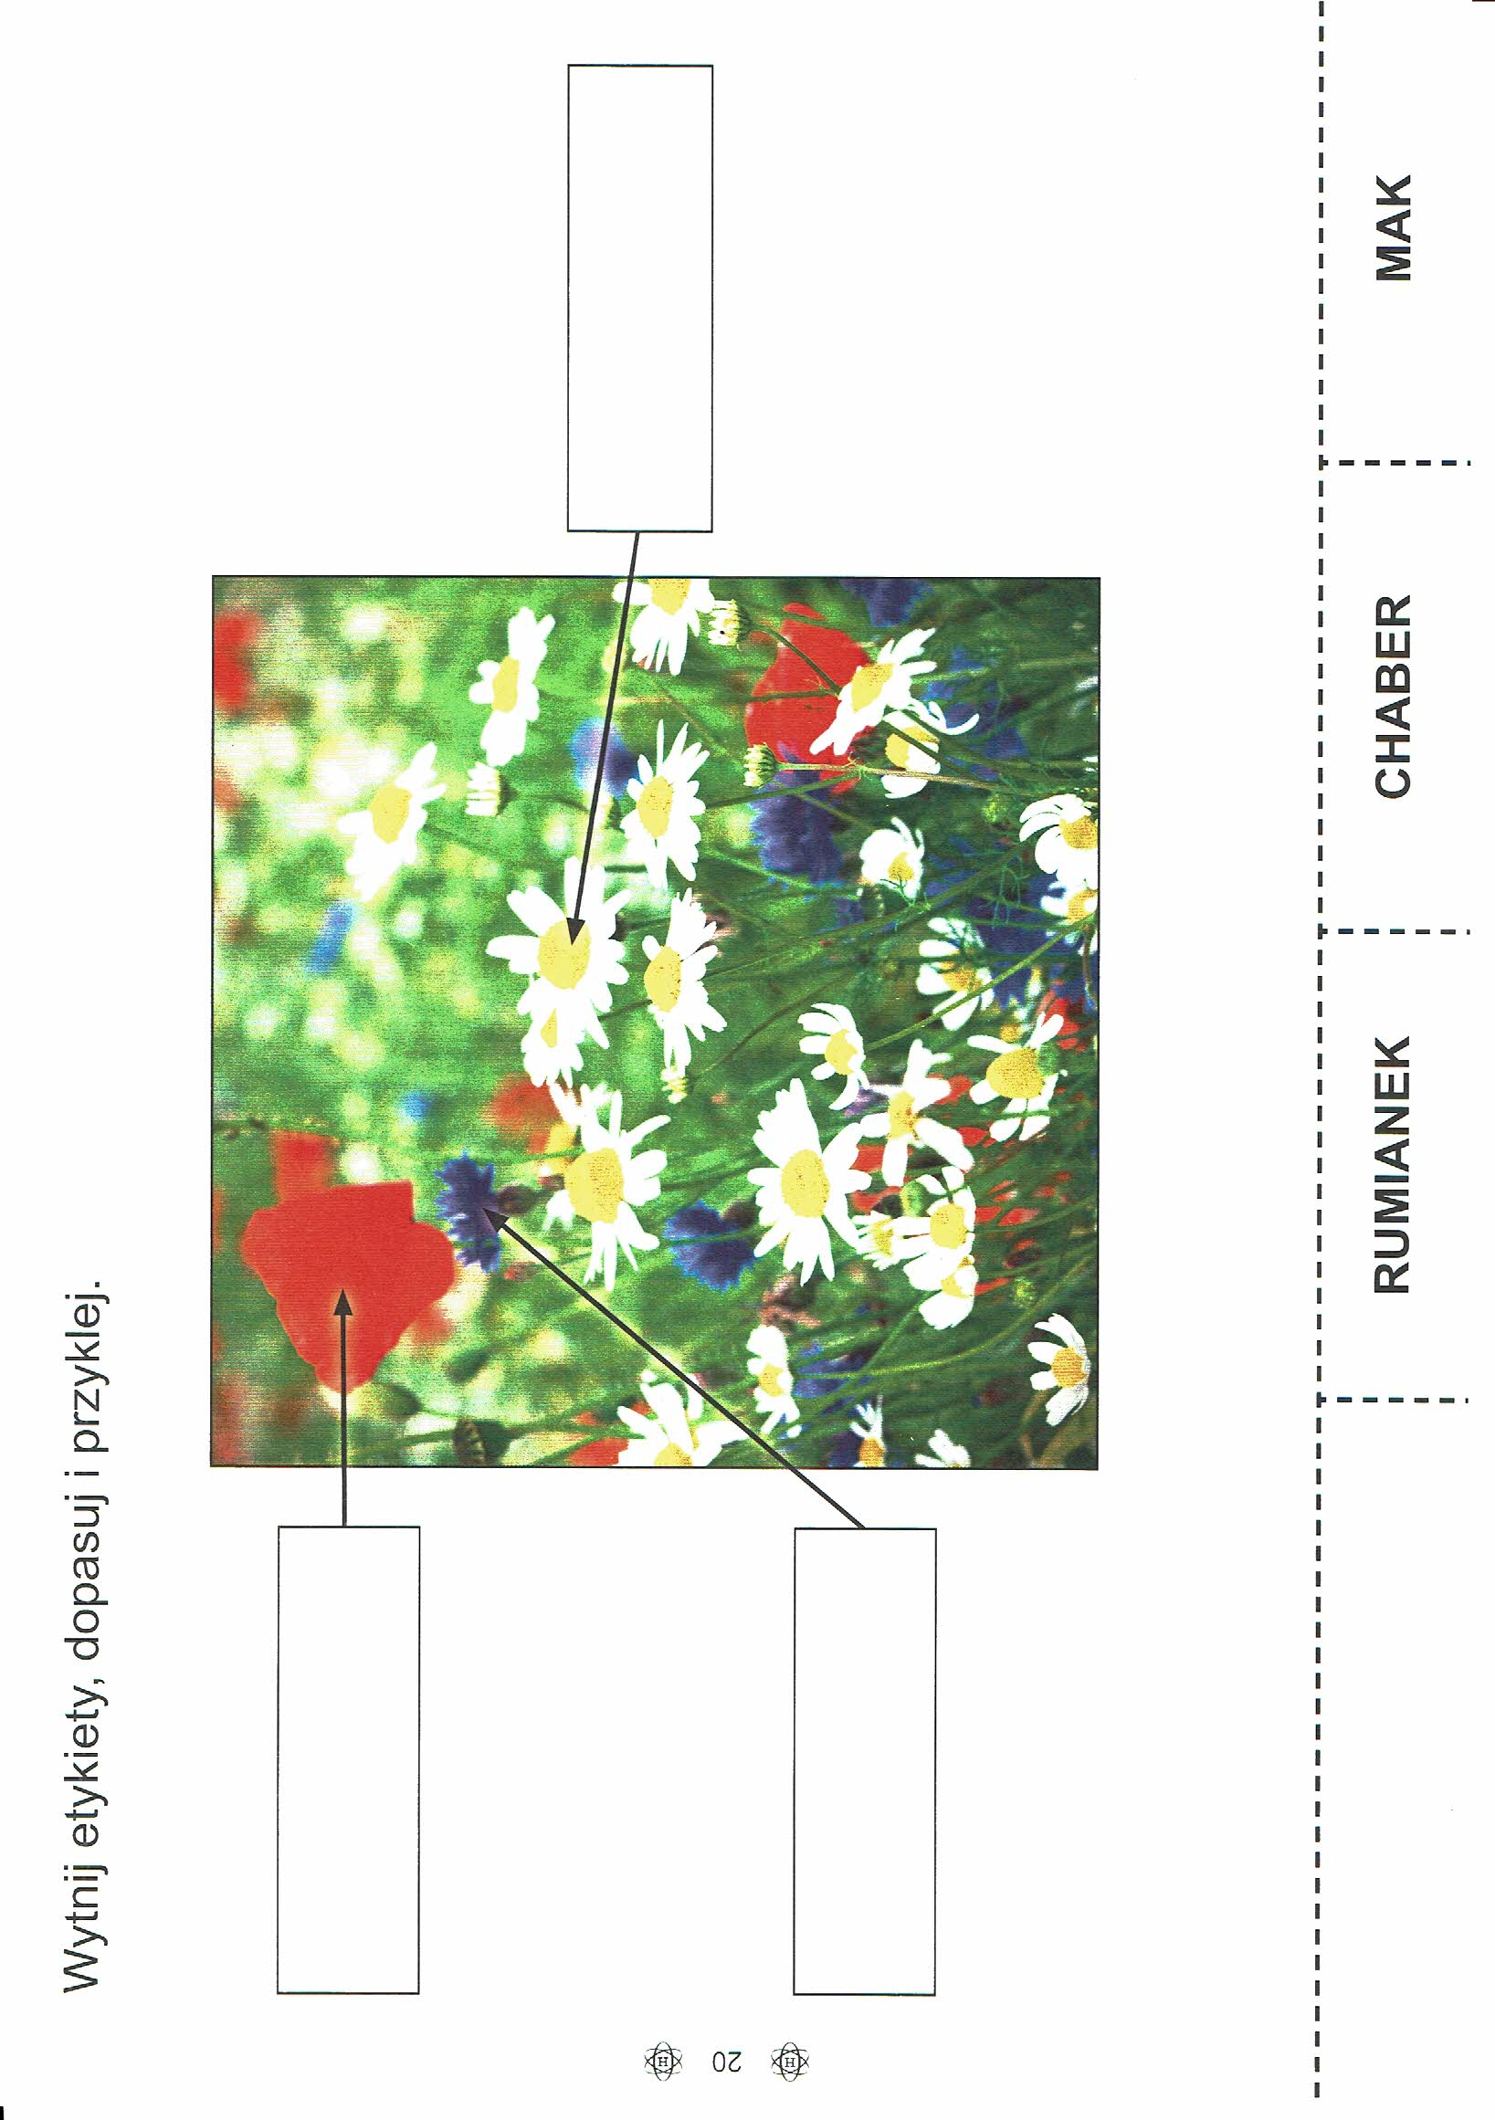

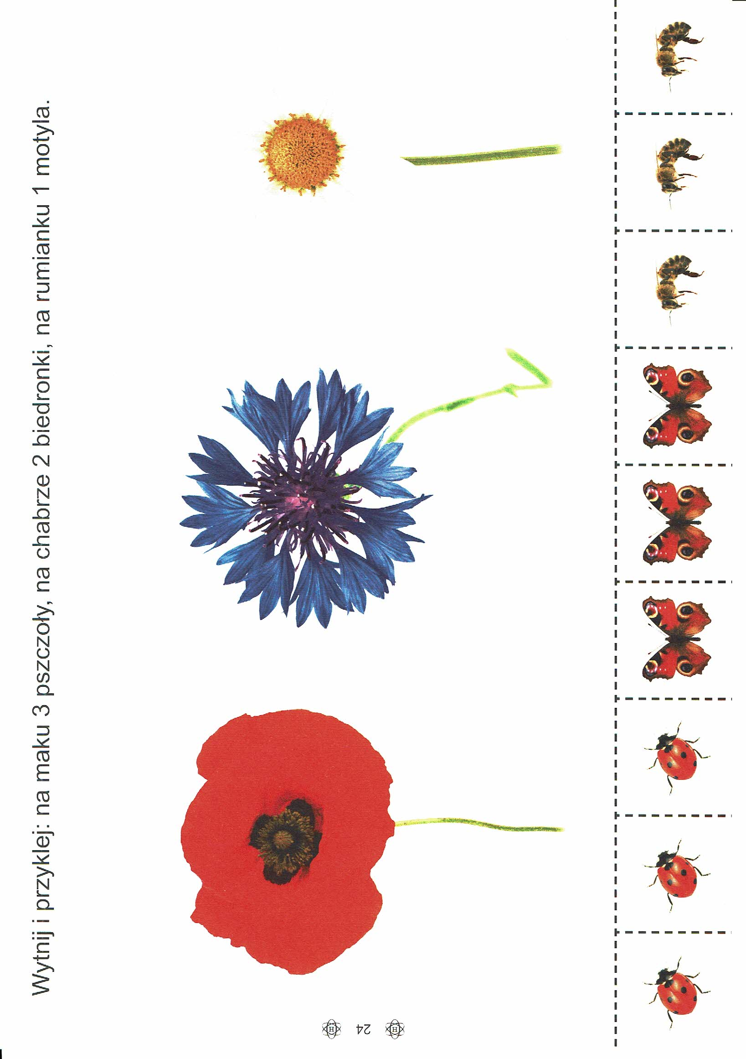

opracowała: p. M. Kaliszuk kl VII, VIII S.P.S. u.z.

przedmioty - Funkcjonowanie osobiste i społeczne.

29.05.2020r.
Temat: Pożyteczne pszczoły.
Drodzy rodzice proszę przeczytać treści dzieciom, dzieci same czytające - czytają same polecenia i wiersz.
Przeczytaj wiersz. Odpowiedzi na pytania są zawarte w treści wiersza, pytania i odpowiedzi przepisz do zeszytu.
Uczniowie klasy VIII proszę dodatkowo wykonać po 1 zadania: Karty pracy z matematyki i karty pracy z języka polskiego z podręcznika „Nowi Tropiciele”.

